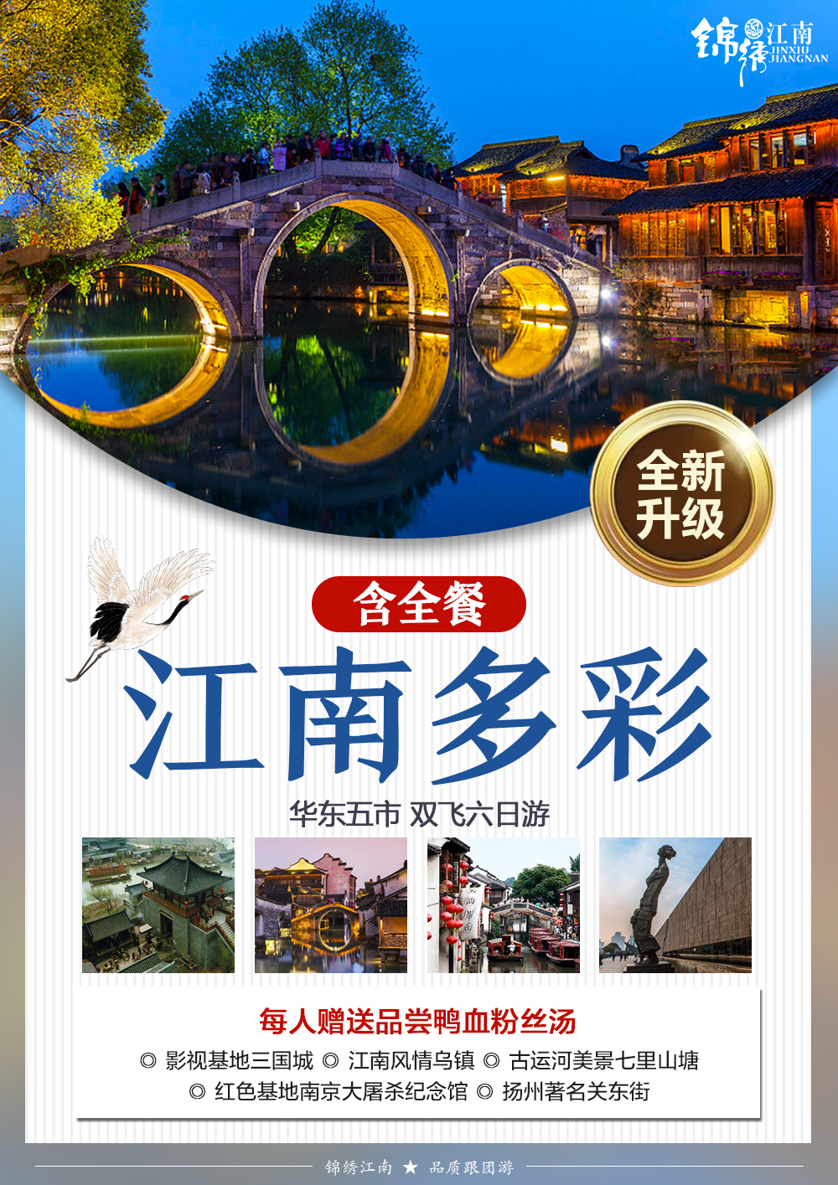
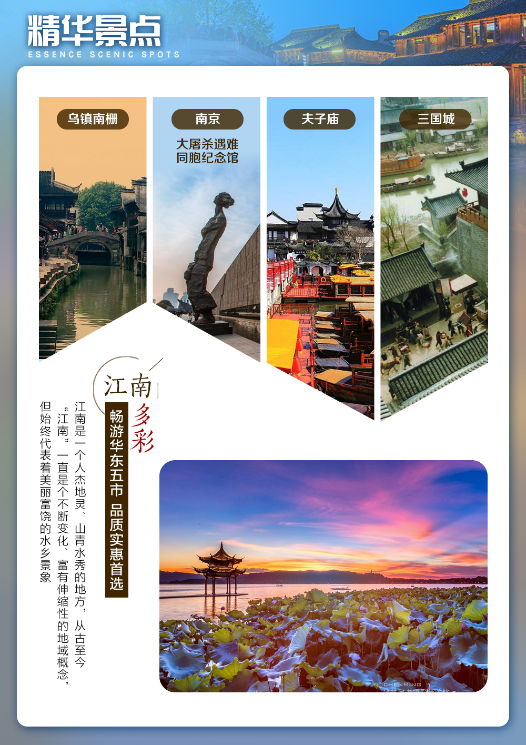

江南多彩·尚湖风景区观鸟双飞6日游
行程如下： 江南好，风景旧曾谙，日出江花红胜火，春来江水绿如蓝，能不忆江南
第一天：重庆-扬州 用餐：不含餐 住宿：扬州
◆ 乘车前往重庆江北机场，乘飞机直飞扬州机场参考航班时间：G52735【18:50—21:10】（每周1.3.5.7）;G52735/【19：00-21：05】（每周2.4.6），人未动、心已远，让我们一起走进华东，走遍江南，给你最贴心的服务。机场出口处请保持手机畅通，导游接团，后入住酒店休息。
第二天：扬州-南京-无锡 用餐：早中晚 住宿：无锡
◆ 早餐后参观【南京大屠杀纪念馆】，（周一闭馆则改为雨花台景区）；
◆ 车赴南京（大约1.5小时），游览【5A级景区夫子庙·秦淮风光带】（赠送成鸭血粉丝汤）（游览时间约2H）夫子庙秦淮风光带是指以夫子庙为中心的秦淮河一带，包括两岸的街巷、民居及附近的古迹、风景点等。刘禹锡《乌衣巷》中的诗句“旧时王谢堂前燕，飞人寻常百姓家”便是说的这里，
◆ 游览【三国城】无锡三国影视城又名中央电视台无锡影视基地，是中国首创的大规模影视拍摄和旅游基地，中央电视台为拍摄八十四集电视连续剧《三国演义》兴建的大型影视文化景区，“刘备招亲”、 “ 火烧赤壁”、“横槊赋诗”、“草船借箭”、“借东风”、“诸葛吊孝”、“舌战群儒”等十多集的重场戏均在此拍摄。它占地35公顷，是中视股份继唐城景区之后推出的又一座集影视拍摄、旅游功能于一体的影视城。（以上游览时间不低于1小时），后安排入住酒店。

第三天：无锡-苏州 用餐：早中晚 住宿：苏州
◆ 早餐后，参观无锡新世界国际商业城（QG生活馆）（参观时间约1.5H），体验和了解备受全球推崇的高端厨具是如何方便快捷，节能环保、省心省力的。
◆ 车赴东方威尼斯—苏州（大约40分钟），赠送游览东方亚马逊——【虞山尚湖】（景区内，竹筏及电瓶车自理60元/每人，则赠送门票及观鸟30分钟）5A 级风景名胜区，传说因殷商末年姜子牙(名尚)在此垂钓而得名，现有水域面积 800 多公顷，景区内主要由山水文化园、荷香洲、钓鱼渚、拂水堤，以及堪称"江南之最"的牡丹园等景点组成，自然美色与人文景观互为补充，游览观光与娱乐休闲二者兼得，既有迷人水上风光，又有历史悠久的文化遗存;既有"湖桥串月"、"尚湖烟雨"等名胜景致，赠送【尚湖风景区观鸟】，尚湖湾湖水水质一直保持在国家二级标准，水质之好居苏州各湖之首。由于生态环境优美，湖中鸟禽已达 63 种，其中属国家重点保护鸟类有：中华秋沙鸭、黑鹳、白鹳、天鹅、鸳鸯等，成为鸟禽乐园。
★尚湖景区活动特别安排：乘坐竹筏探寻江南亚马逊的水上森林，观赏白鹭，灰鹭，夜鹭，以及多种珍贵鸟类。（景区游览时间合计约 90 分钟）
◆ 漫步游览【苏州七里山塘古运河】（游览时间不少于1小时）赏古运河美景，漫步山塘街，山塘街东起阊门渡僧桥，西至苏州名胜虎丘山的望山桥，长约七里，所以苏州俗语说，七里山塘到虎丘，山塘街历史悠久至今已有一
千一百余年被誉为，姑苏第一名街。晚住酒店；

第四天：苏州-杭州 用餐：早中晚 住宿：杭州
- 早餐后，前往吴中保税区，参观【苏工匠坊】；（参观时间约2.5H），参观苏工匠坊精美雕刻工艺，苏州琢玉，
明宋应星在《天工开物》中就有“良玉虽集京师，工巧则推苏郡”之说，苏州陆子冈被誉为神工，琢玉尽显玉之美。太湖珍珠明扬天下，“珠圆玉润”乃是姑苏民俗！“小家碧玉初长成，珠连璧合万事兴”！太湖珍珠明扬天下，“珠圆玉润”乃是姑苏民俗！“小家碧玉初长成，珠连璧合万事兴”！
- 后车赴杭州（大约3小时），漫步【游览5A西湖风景区·花港观鱼·漫步苏堤】（游览时间不少于1小时，
西湖观光船可自愿选择乘坐55元/人）欣赏大小西湖美景，大西湖是人们印象中的传统西湖，包括著名的西湖十景，西进后的小西湖则给人一种步移景异、曲径通幽的感觉。杨公堤“堤在水中，水在堤中”，平整的台阶式驳坎，水面与陆地“有意”的“亲近”接触。更有湖边花木芳姿绰约，鸟鸣湖幽。
◆ 后品乾隆茶宴。自费项目320元/人【5A级宋城景区主题乐园·宋城千古情表演】（游览时间不少于1.5小时）宋城景区秉承"建筑为形，文化为魂"的经营理念，园区内六大主题街区华丽升级；大宋博文化体验馆、柳永风月阁等热闹非凡；活着的清明上河图、聊斋惊魂鬼屋等高科技体验项目惊喜不断；土豪家族寻找父辈的记忆；更有一年四季活动不断。大型歌舞《宋城千古情》是一生必看的演出，是杭州宋城景区的灵魂，与拉斯维加斯的"O"秀、巴黎红磨坊并称"世界三大名秀"。后入住酒店休息。
第五天：杭州-乌镇-上海 用餐：早中晚 住宿：上海
- 早餐后，参观【锦绣丝绸博物馆】（参观时间约1.5H）是一个以蚕桑文化为主题，集蚕桑文化传播、蚕桑文化
习俗展示、蚕桑相关产品陈列与销售于一体的文化旅游目的地，建成后，将成为中国最大的蚕桑博览园。
◆ 赠送游览【乌镇南栅】感受江南风情，领略江南特色，后自由活动；
◆ 逛【城隍庙老街·小吃汇】（游览时间不少于1小时）感受上海老街，城隍庙这里商品玲琅满目，特色小吃店也非常多，这儿还有小商品、土特产和特色商品市场，而且拥有好几座小商品商城，如福佑商厦、福民商厦、福佑门商厦等，以及著名的豫园商城和众多珠宝老字号、银楼老字号云集在此；
◆ 欣赏上海360°绝美夜景自费项目320元/人【登上海环球金融中心94层+船游黄浦江+车游外滩】（游览时间不少于1.5小时）上海环球金融中心是中国上海陆家嘴的一栋摩天大楼。楼高492米，地上101层，是目前中国第3高楼(截至2014年)、世界最高的平顶式大楼。登高环球金融中心鸟瞰上海滩，感受国际大都市面貌！入住酒店休息！
第六天：上海-扬州-重庆 用餐：早中 住宿：无
◆ 早餐后，后参观【上海参观工艺】或者【乳胶城】。
◆ 游览上海游览【南京路步行街】和【外滩】，被誉为中华第一商业街，欣赏万国建筑群（若时间不足，赠送景点不去不退）
◆ 车赴扬州，到扬州里最具有代表性的【东关街、东圈门--双东历史街区】自由活动（自由活动不低于1.5小时）扑朔迷离的古街旧巷，给扬州这座素以巷城著称的历史文化名城披上了一层神秘色彩，街区文化底蕴丰厚，虽经百年沧桑，然而风韵犹存。您可自费品尝扬州特色小食，惬意无限啊！
◆ 后赴机场，乘机返回温暖的家，结束愉快旅程。参考航班时间：G52736【19:40— 22:20】（每周1.3.5.7）；G52736【21：50— 00：25】(每周2.4.6)。到达重庆结束行程；
费用包含-明明白白消费：
【交通】重庆-扬州往返飞机经济舱，当地空调旅游大巴，根据参团人数安排旅游车型，保证每人一正座，18座以

及18座以下车型均没有行李箱，敬请知晓；
【住宿】若出现单男单女，尽量安排拼房，如产生自然房差，游客可现付导游。
【用餐】全程准三标准酒店全程含早餐，全程5早9正（餐标：20元/人，8菜一汤，10人一桌，不足10人一桌按标准团餐餐标安排，菜量种类相应减少，由于团队提前预定，个人原因不吃不退，敬请理解）；
【门票】景区首道大门票；
【导游】优秀专业专职导游服务（地接导游）；
【儿童】12岁以下儿童游客只含往返机票、车位正座、及儿童正餐，不含酒店早餐；其它产生费用自理！
费用不含-明明白白消费：
1、自由活动期间交通费和餐费；
2、全程入住酒店产生的单房差及加床费用，入住房间以标间为准，如需要其他类型房间，需自行按照酒店标注价格补房间差价；
3、航空保险（建议旅游者购买）自愿购买；
4、因旅游者违约、自身过错、自身疾病等自身原因导致的人身财产损失而额外支付的费用失而额外支付的费用；
温馨提示：
1、行程基本步行游览，请尽量穿运动鞋或休闲鞋，每晚更换酒店不便清洗衣物，请带好换洗衣物。
2、请带防晒霜、雨伞、常用药物以及墨镜、风油精以防蚊虫侵袭造成困扰。
3、江南菜品以清淡为主，如个人口味较重，可酌情携带爽口小菜。
4、华东地区游览，以水为主，请务必注意脚下安全。另当地游客众多，请注意保护个人财产安全。
5、在酒店卫生间内洗漱时，一定要垫好防滑垫，以免滑倒受伤。
6、服务标准以游客在旅游所签的《意见反馈单》为主，此单是衡量服务标准的唯一依据。对服务产生异议时可先与导游沟通，沟通无果后可立即向接待社或报名社投诉。组团社确认行程需与我社行程一致，如因客人所持行程与我社行程不符出现的投诉，由组团社自负。我社不处理虚假或不填写反馈单产生的投诉，对于客人在旅游期间不提出异议，行程结束后投诉的行为，我社不受理。
7、特别说明：失信人员请提前告知，建议您查明失信原因，及时解决这个失信问题后报名参加旅游；失信人员的证件是买不了机票、订不了火车票、订不了高铁及动车票、订不了酒店宾馆！（如若你已经报名产生的损失将由您自理！）
注意事项：
1、机票证件：游客请凭有效身份证件报名旅游及登机，登机须凭有效证件（身份证、户口簿原件、护照、港澳通行证），儿童凭户口簿原件登机。根据民航总局的有关规定，游客所提供的机票姓名与其有效身份证件上的姓名必须一致，因游客提供信息错误或客人证件过期等个人因素，造成不能登机，由游客自行承担所有损失。散拼行程，因客源地不同，往返大交通抵达和离开时间也不同，游客之间由此会出现相互间的等待现象，敬请谅解和配合导游安排；
2、退票：旅行团开据的是团体机票，航空公司不予退票、签转、更名及改期，一经开票将有损失费用产生，根据
各航空公司的有关规定来办理。
3、中途解除旅游合同问题：旅游过程中游客如要离团，请填写自行离团证明及终止旅游合同书，已经发生费用或已提前预付费用不予退款；离团后，所发生的一切后果由客人自行承担；
4、遇政策性调价或人力不可抗拒因素（如航班延误或者航班取消等）所产生费用由客人自理；

5、保证游览以上行程中所有景点，导游可以根据实际情况，对游览城市、景点的先后顺序做适当调整，具体行程
以出发当日为准；如遇国家政策性原因或塌方、台风、塞车延误等不可抗力因素造成的行程延误或不能完成景点游览，我社只负责退门票成本价或调换游览其他景点，赠送项目门票或免费的景点费用不退，所产生的经济损失由客人自理，旅行社不承担责任；
6、本产品为综合报价，总体报价低于景点给予最低优惠政策，所以儿童、老年证、学生证、军官证、记者证、教师证、导游证、残疾证、离休干部证等相关证件不能使用（所有景点包括自费景点不能使用），并不得享受景点给予二次优惠，请与谅解。
7、我社在团队进行中会对游客进行电话质量跟踪，接待质量以客人意见单及电话录音为准，如客人有任何异议，请及时反馈至我社，以便我社及时处理投诉并提高服务质量。
8、华东地区在严打黄、赌、毒，请各位游客拒绝黄、赌、毒，晚上不要与陌生人出行或前往当地出租车、黄包车司机推荐的消费场所消费，避免悲剧重演；
9、此线路为散客拼团，最低成团人数为10成人，如因人数不足导致无法出团，我社将提前3个工作日电话通知，双方协商一致可更改出团日期或其他旅游线路产品。若无法达成协议，我社将按全额退款处理，不作赔偿，即不再按照《重庆市国内旅游组团合同》中相关的规定做另行赔付。请组团社收客时注明此条款。
补充协议：
附件一：项目补充确认书
购物内容：（自愿购物，绝无强制）
在此次旅游活动中，旅游者有购物项目的需求，并自愿委托旅行社帮助安排。经双方协商一致，双方同意在不影响其他旅游者行程安排的前提下，旅行社按照旅游者的旅游自费项目需求及委托意愿，帮助旅游者安排旅游购物项目活动（内容如下表），旅行者自愿参加并承诺到达目的地后遵守所签订的此补充协议参加旅游购物活动。
城市 | 购物店名称 | 介绍
苏州 | 苏工匠坊 | 苏工匠坊翡翠+太湖珍珠
上海 | 工艺品展示或乳胶制品 | 工艺品/乳胶

城市 | 景点名称 | 介绍 | 价格
杭州 | 杭州千古情 | 宋城景区+宋城千古情表演 | 320元/人
上海 | 上海夜景 | 登上海环球金融中心94层+船游黄浦江+车游外滩 | 320元/人
本人已详细阅读并充分理解以上所有内容，并愿意在友好、平等、自愿的情况下确认：
旅行社已就上述自费或另付费的项目特色、旅游者自愿增加事宜及相关风险对我进行了全面的告知、提醒。我经慎重考虑后，自愿前往上述自费景点及娱乐项目，旅行社并无强迫。我承诺将按照导游提醒游览参观事宜，并遵循旅行社的提示理性消费、注意自身人身财产安全等事项。
我自愿签署《项目补充确认书》作为双方签署的旅游合同不可分割的组成部分，并承诺不因此投诉和诉讼。
旅游者（签字）： 旅行社（签字/盖章）：

日期： 日期：
祝您旅途愉快！

